§16.2.1 分式的乘除（1）
教学目标
(一)知识与技能目标
使学生理解并掌握分式的乘除法则，运用法则进行运算，能解决一些与分式有关的实际问题．
（二）过程与方法目标
经历探索分式的乘除运算法则的过程，并能结合具体情境说明其合理性
（三）情感与价值目标
教学过程中渗透类比转化的思想，让学生在学知识的同时学到方法，受到思维训练．
教学重点和难点
重点是掌握分式的乘除运算
难点是分子、分母为多项式的分式乘除法运算．
教学方法 小组合作交流
教学过程
1、情境导入
$\frac{m}{n}$问题1 一个长方体容器的容积为V,底面的长为a宽为b,当容器内的水占容积的 时,水高多少?
$\frac{V}{\text{ab}}$$\frac{V}{\text{ab}}⋅\frac{m}{n}$
长方体容器的高为 ,水高为 .

问题2 大拖拉机m天耕地a公顷,小拖拉机n天耕地 b公顷,大拖拉机的工作效率是小拖拉机的工作效率的多少倍?
$\frac{a}{m}$
大拖拉机的工作效率是 公顷/天,
$\frac{b}{n}$
小拖拉机的工作效率是 公顷/天,
$\frac{a}{m}÷\frac{b}{n}$
大拖拉机的工作效率是小拖拉机的工作效率的( )倍.

观察下列运算：
$$\frac{2}{3}×\frac{4}{5}=\frac{2×4}{3×5},\begin{matrix} & \frac{5}{7}×\frac{2}{9}=\frac{5×2}{7×9}，\begin{matrix} & \frac{2}{3}÷\frac{4}{5}=\frac{2}{3}×\frac{5}{4}=\frac{2×5}{3×4},\end{matrix}\end{matrix}$$
$$\frac{5}{7}÷\frac{2}{9}=\frac{5}{7}×\frac{9}{2}=\frac{5×9}{7×2}\text{.}$$
猜一猜$\frac{a}{b}×\frac{d}{c}=?\begin{matrix} & & \end{matrix}\frac{b}{a}÷\frac{d}{c}=?$与同伴交流。
2、解读探究
经观察、类比不难发现$\frac{b}{a}×\frac{d}{c}=\frac{\text{bd}}{\text{ac}},$$\frac{b}{a}÷\frac{d}{c}=\frac{b}{a}×\frac{c}{d}=\frac{\text{bc}}{\text{ad}}\text{.}$
由学生自己归纳总结出分式乘除法法则：
$\frac{a}{b}×\frac{c}{d}=\frac{\text{ac}}{\text{bd}}$两个分式相乘，把分子相乘的积作为积的分子，把分母相乘的积作为积的分母。
用符号语言表达：

$\frac{a}{b}÷\frac{c}{d}=\frac{a}{b}×\frac{d}{c}=\frac{\text{ad}}{\text{bc}}$两个分式相除，把除式的分子和分母颠倒位置后再与被除式相乘。
用符号语言表达：

$(2)\frac{ab^{3}}{2c^{2}}÷\frac{−5a^{2}b^{2}}{4\text{cd}}$例1计算
$（1）\frac{4x}{3y}⋅\frac{y}{2x^{3}{}^{}}$

注意：分式运算的结果通常要化成最简分式或整式
例2计算
$(2)\frac{1}{\text{49}−m^{2}}⋅\frac{1}{m^{2}−7m}$$(1)\frac{a−1}{a^{2}−4a+4}÷\frac{a^{2}−1}{a^{2}−4}$

小结：①分式的分子、分母都是几个因式的积的形式，所以约去分子、分母中相同因式的最低次幂，注意系数也要约分
②当分式的分子、分母为多项式时，先要进行因式分解，才能够依据分式的基本性质进行约分．
做一做：
通常购买同一品种的西瓜时，西瓜的质量越大，花费的钱越多，因此人们希望西瓜瓤占整个西瓜的比例越大越好。假如我们把西瓜都看成球形，并把西瓜瓤的密度看成是均匀的，西瓜的皮厚都d，已知球的体积公式为$v=\frac{4}{3}{πR}^{3}$（其中R为球的半径，）那么
  - 西瓜瓤与整个西瓜的体积各是多少？
  - 西瓜瓤与整个西瓜的体积的比是多少？
  - 买大西瓜合算还是买小西瓜合算？
3、课堂练习
4、课堂小结：通过本节课的学习，你学到了哪些知识和方法？

§16.2.1 分式的乘除（2）

一、教学过程
(一)复习提问
1．分式的乘除法法则．
2．乘方的意义：
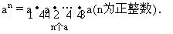
(二)新课
1．由整式的乘方引出分式的乘方，并由特殊到一般地引导学生进行归纳．
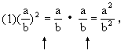
由乘方的意义 由分式的乘法法则
(2)同理：
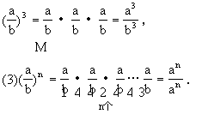
2．分式乘方法则：
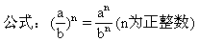
文字叙述：分式乘方是把分子、分母各自乘方．
3．目前为止，幂的运算法则都有什么？
(1)a^{m}·a^{n}＝a^{m+n}；
(2) a^{m}÷a^{n}＝a^{m-n}；
(3)(a^{m})^{n}＝a^{mn}；
(4)(ab)^{n}＝a^{n}b^{n}；
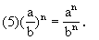
4．例题与练习
例1 计算：
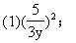
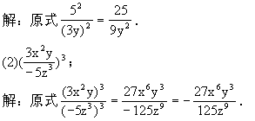
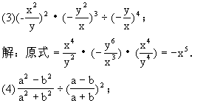
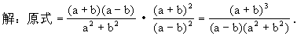
小结：
①对于乘、除和乘方的混合运算，应注意运算顺序，但在做乘方运算的同时，可将除变乘．
②做乘方运算要先确定符号．
练习：教材P.25中1、2．
例2 计算：
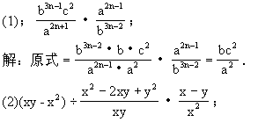
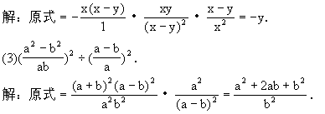
(三)小结
1．分式的乘方法则．
2．运算中的注意事项．
二、作业
三、板书设计
